目的:

請撰寫程式轉換兩張影像，並將兩張影像合成為一腳印。

計算兩張照片的 homography 轉換 ，並匯出成腳印的尺寸與圖案。

檔案說明:

1. open_image: C++介面程式資料夾(含詳細程式)
2. EXE_file : 執行檔資料夾(檔案為WindowsApplication1.exe)
3. result_file: 成果照片資料夾

程式流程:

1. HSV二值化取出白紙
2. 進行cnady邊緣提取
3. 利用向量從四個邊搜尋最近的白點
4. 取出四個點，並進行正規化，並取四點的中心
5. 將五個點帶入SVD
6. 用HSV取出鞋型
7. 利用or運算算出長與寬

成果:

1. 透過按鈕開起左腳與右腳的圖片
2. 確認圖片後，則點擊”開始計算”按鈕
3. 圖片進行homography轉換後，則將三張成果圖顯示於介面中
4. 下方文字將顯示腳長與腳寬
5. 目前程式只能執行一次

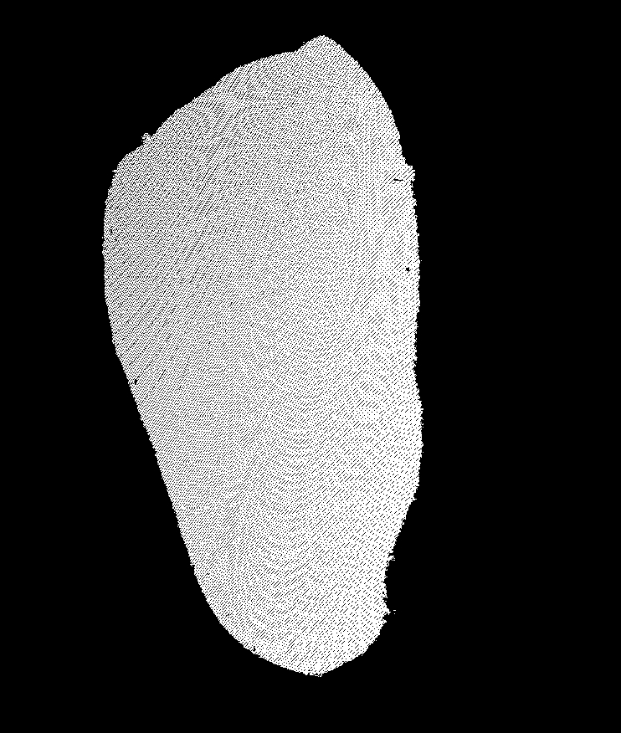

圖一、成果圖片

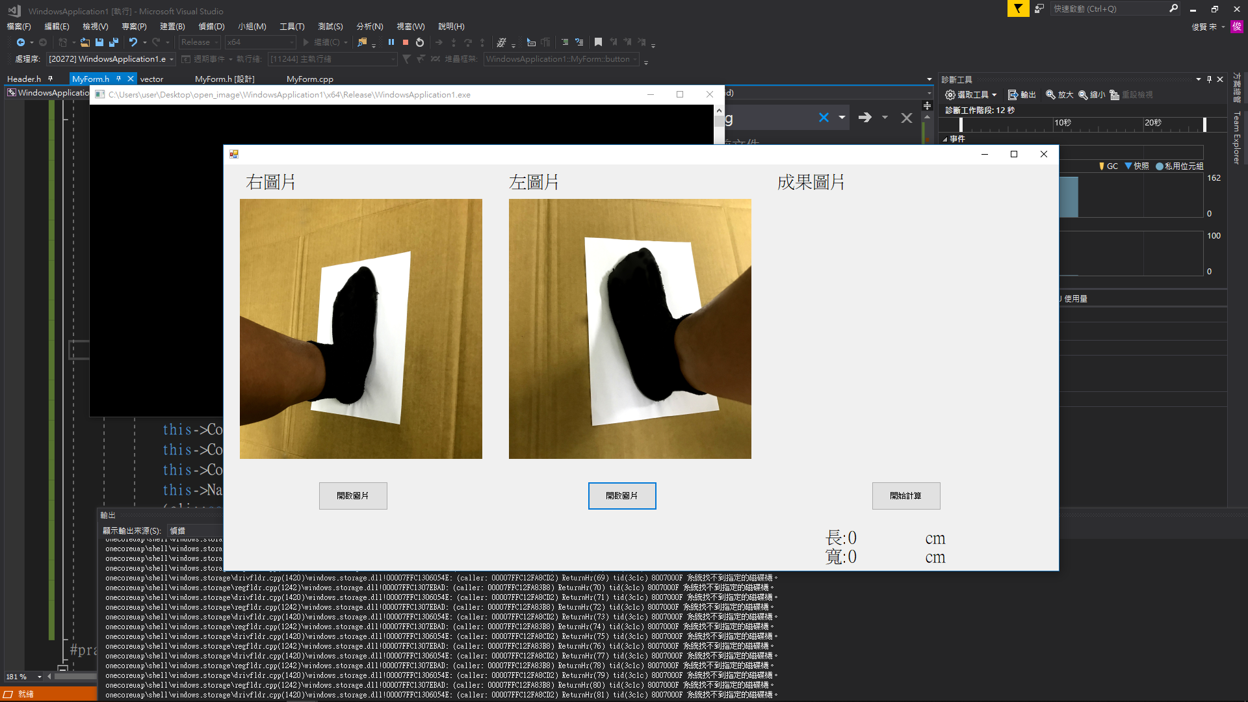

圖二、介面操作圖

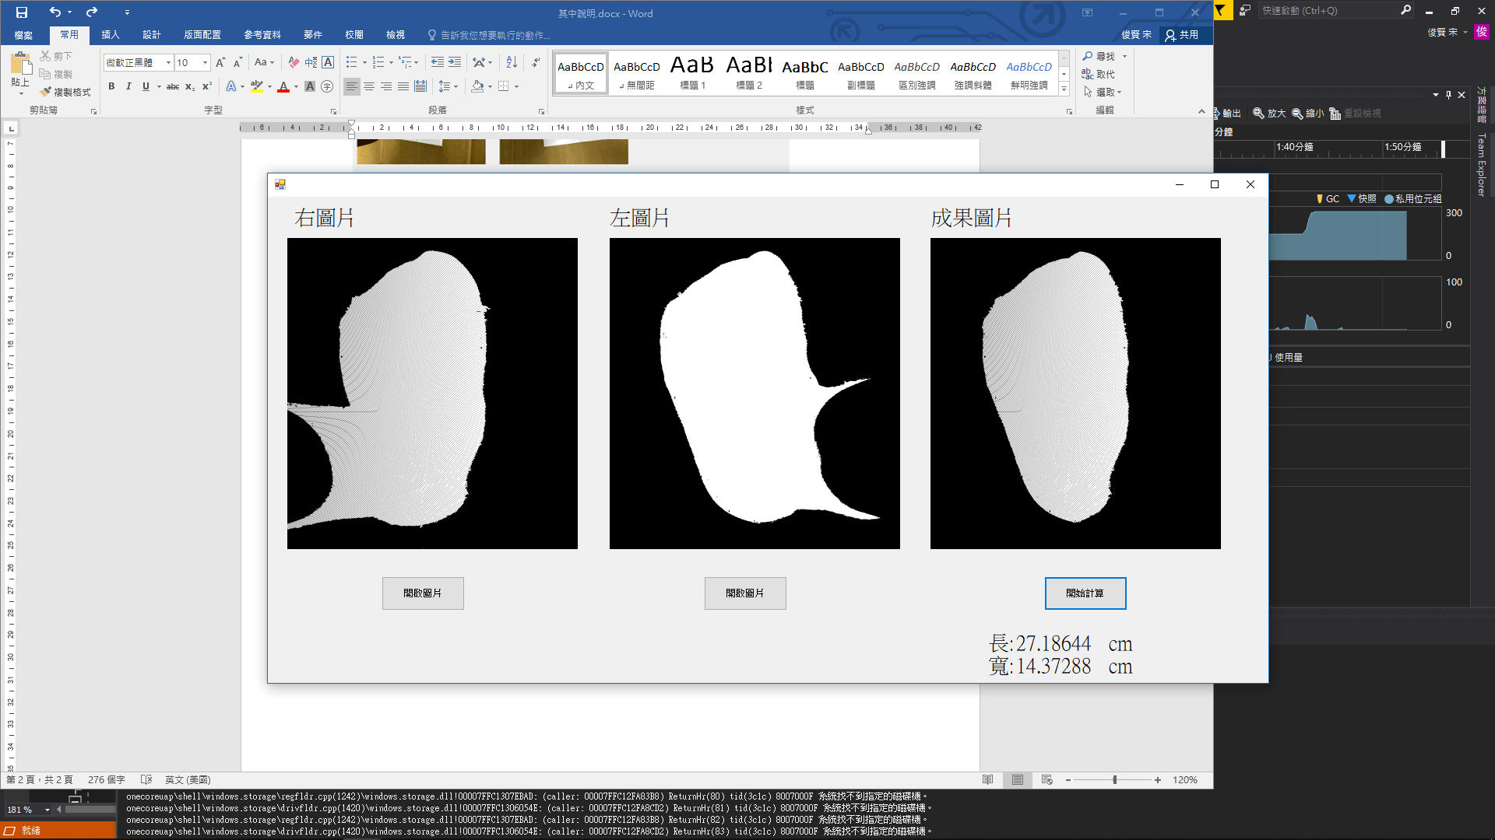

圖三、介面成果圖